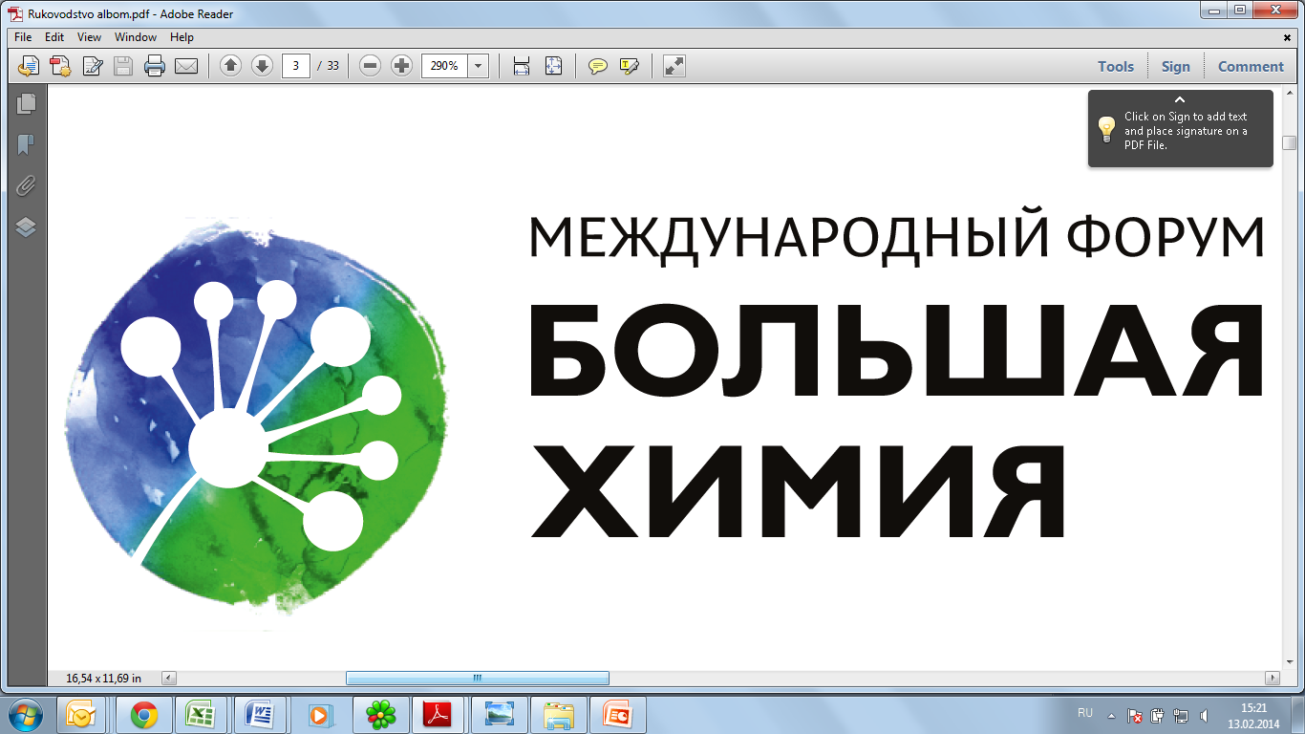 | Проект
IV Международный форум
«Большая химия»
29-30 мая 2014 года,
г.Уфа

Аккредитация

Аккредитация делегатов будет проводиться в шатре перед входом в Конгресс-холл 29-30 мая 2014 г.,

Аккредитация 27-28 мая 2014 г.:
- пресса проходит аккредитацию через ответственного представителя Оргкомитета по работе с прессой;
- аккредитацию делегатов в гостиницах проведет Оргкомитет, согласно спискам делегатов, заранее разместившихся в гостиницах.

С 15 марта будет открыта электронная регистрация на сайтах Большаяхимия.рф, http://ufachemistry.ru/

Спикеры, модераторы, руководители регионов, представители ОГВ, приглашенные от имени Президента РБ принимают участие в Форуме бесплатно.

Сумма регсбора для 1 делегата: 14750 руб. с учетом НДС 18%. (до 8 мая);
29 500 руб. с учетом НДС ( с 8 мая).

В пакет участника входит:
• внесение делегатов в электронные списки участников на сайте (до 07.05.14);
• возможность участия в пленарном заседании форума;
• возможность участия в открытых заседаниях и круглых столах форума;
• возможность использования синхронного перевода;
• питание (обеды, кофе-брейки);
• возможность бронирования гостиницы и/или транспортного обслуживания, согласно программе работы Форума (по отдельным заявкам через официальный сайт Форума:http://Большаяхимия.рф);
• возможность участия в общей культурной программе;
по запросу участника после окончания форума предоставляются:
• презентации и видеозаписи на сайте форума;
• фотографии участников на сайте форума;
• программные материалы и аналитика.

Докладчикам:
Для подготовки материалов форума просим всех докладчиков до 15 апреля 2014 г. пройти регистрацию и направить данные:
ФИО, полное наименование компании, должность, краткую биографию, фотографию. Материалы необходимо направлять в т.ч. частями, по мере готовности.
Выступление с тематическим докладом в стратегической секции возможно при выполнении следующих условий:
• оплата спонсорского пакета или взаимные договоренности с организационным комитетом;
• соответствие доклада тематическому плану мероприятия;
• содержание в докладе аналитических и научных выкладок, актуальность решаемых задач;
• предоставление тезисов и краткого содержания доклада на рассмотрение организаторов (не позднее 15 апреля 2014 года);
• отсутствие в докладе прямой рекламы;
• продолжительность доклада не должна превышать 20 мин, презентация должна содержать не более 20 слайдов.
Выступление с тематическим докладом в одной из смежных секций возможно при выполнении следующих условий:
• стоимость одного выступления составляет 177 000 руб. включая НДС;
• соответствие доклада тематическому плану мероприятия;
• предоставление тезисов и краткого содержания доклада не позднее 15 апреля 2014 года;
• продолжительность доклада не должна превышать 20 мин.
Доклады, заранее не согласованные с организаторами форума, могут быть исключены из программы по требованиям регламента.

Бронирование гостиниц будет осуществляться на основании заявок, размещенных на сайте.

